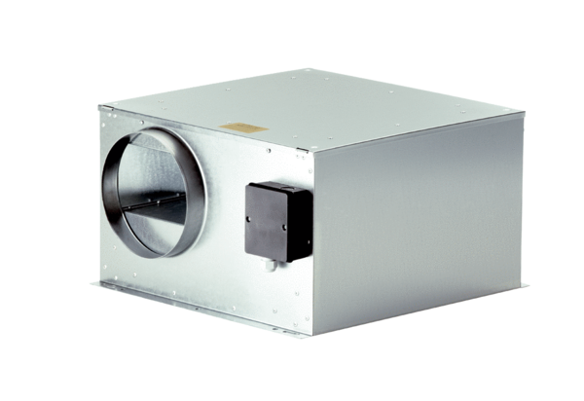Caisson d'air sortant insonorisé ECR-A 20Unité de conditionnement : 1 pièceGamme: C
Numéro de référence : 0080.0567Fabricant : MAICO

